Задание 1.
Консенсусное дерево из выходного файла.
+------f
+100.0-|
+-97.0-| +------e
| |
+------| +-------------d
| |
| | +------a
| +-------100.0-|
| +------b
|
+---------------------------c
Числа на ветках показывают на количество деревьев, в которых они встречались, из 100 деревьев генерированных программой.
Топология консенсусного дерева полностью совпала с истинной топологией. Здесь можно сказать, что данный метод даёт хорошие результаты, программа кроме этих ветвей нашла ещё одну ветку, но эта ветка имеет вероятность 0,03:
1. c
2. f
3. e
4. d
5. b
6. a

Sets included in the consensus tree

Set (species in order) How many times out of 100.00

....** 100.00
.**... 100.00
.***.. 97.00

Sets NOT included in consensus tree:

Set (species in order) How many times out of 100.00

...*** 3.00

Задание 3.
Скобочная формула: (d:0.54118,(e:0.32499,f:0.26891):0.66277,((a:0.22309,b:0.20061):0.25729,
c:0.50321):0.10989);
Графическое изображение дерева, которое было получено методом Neighbor-Joining в бескорневом виде.
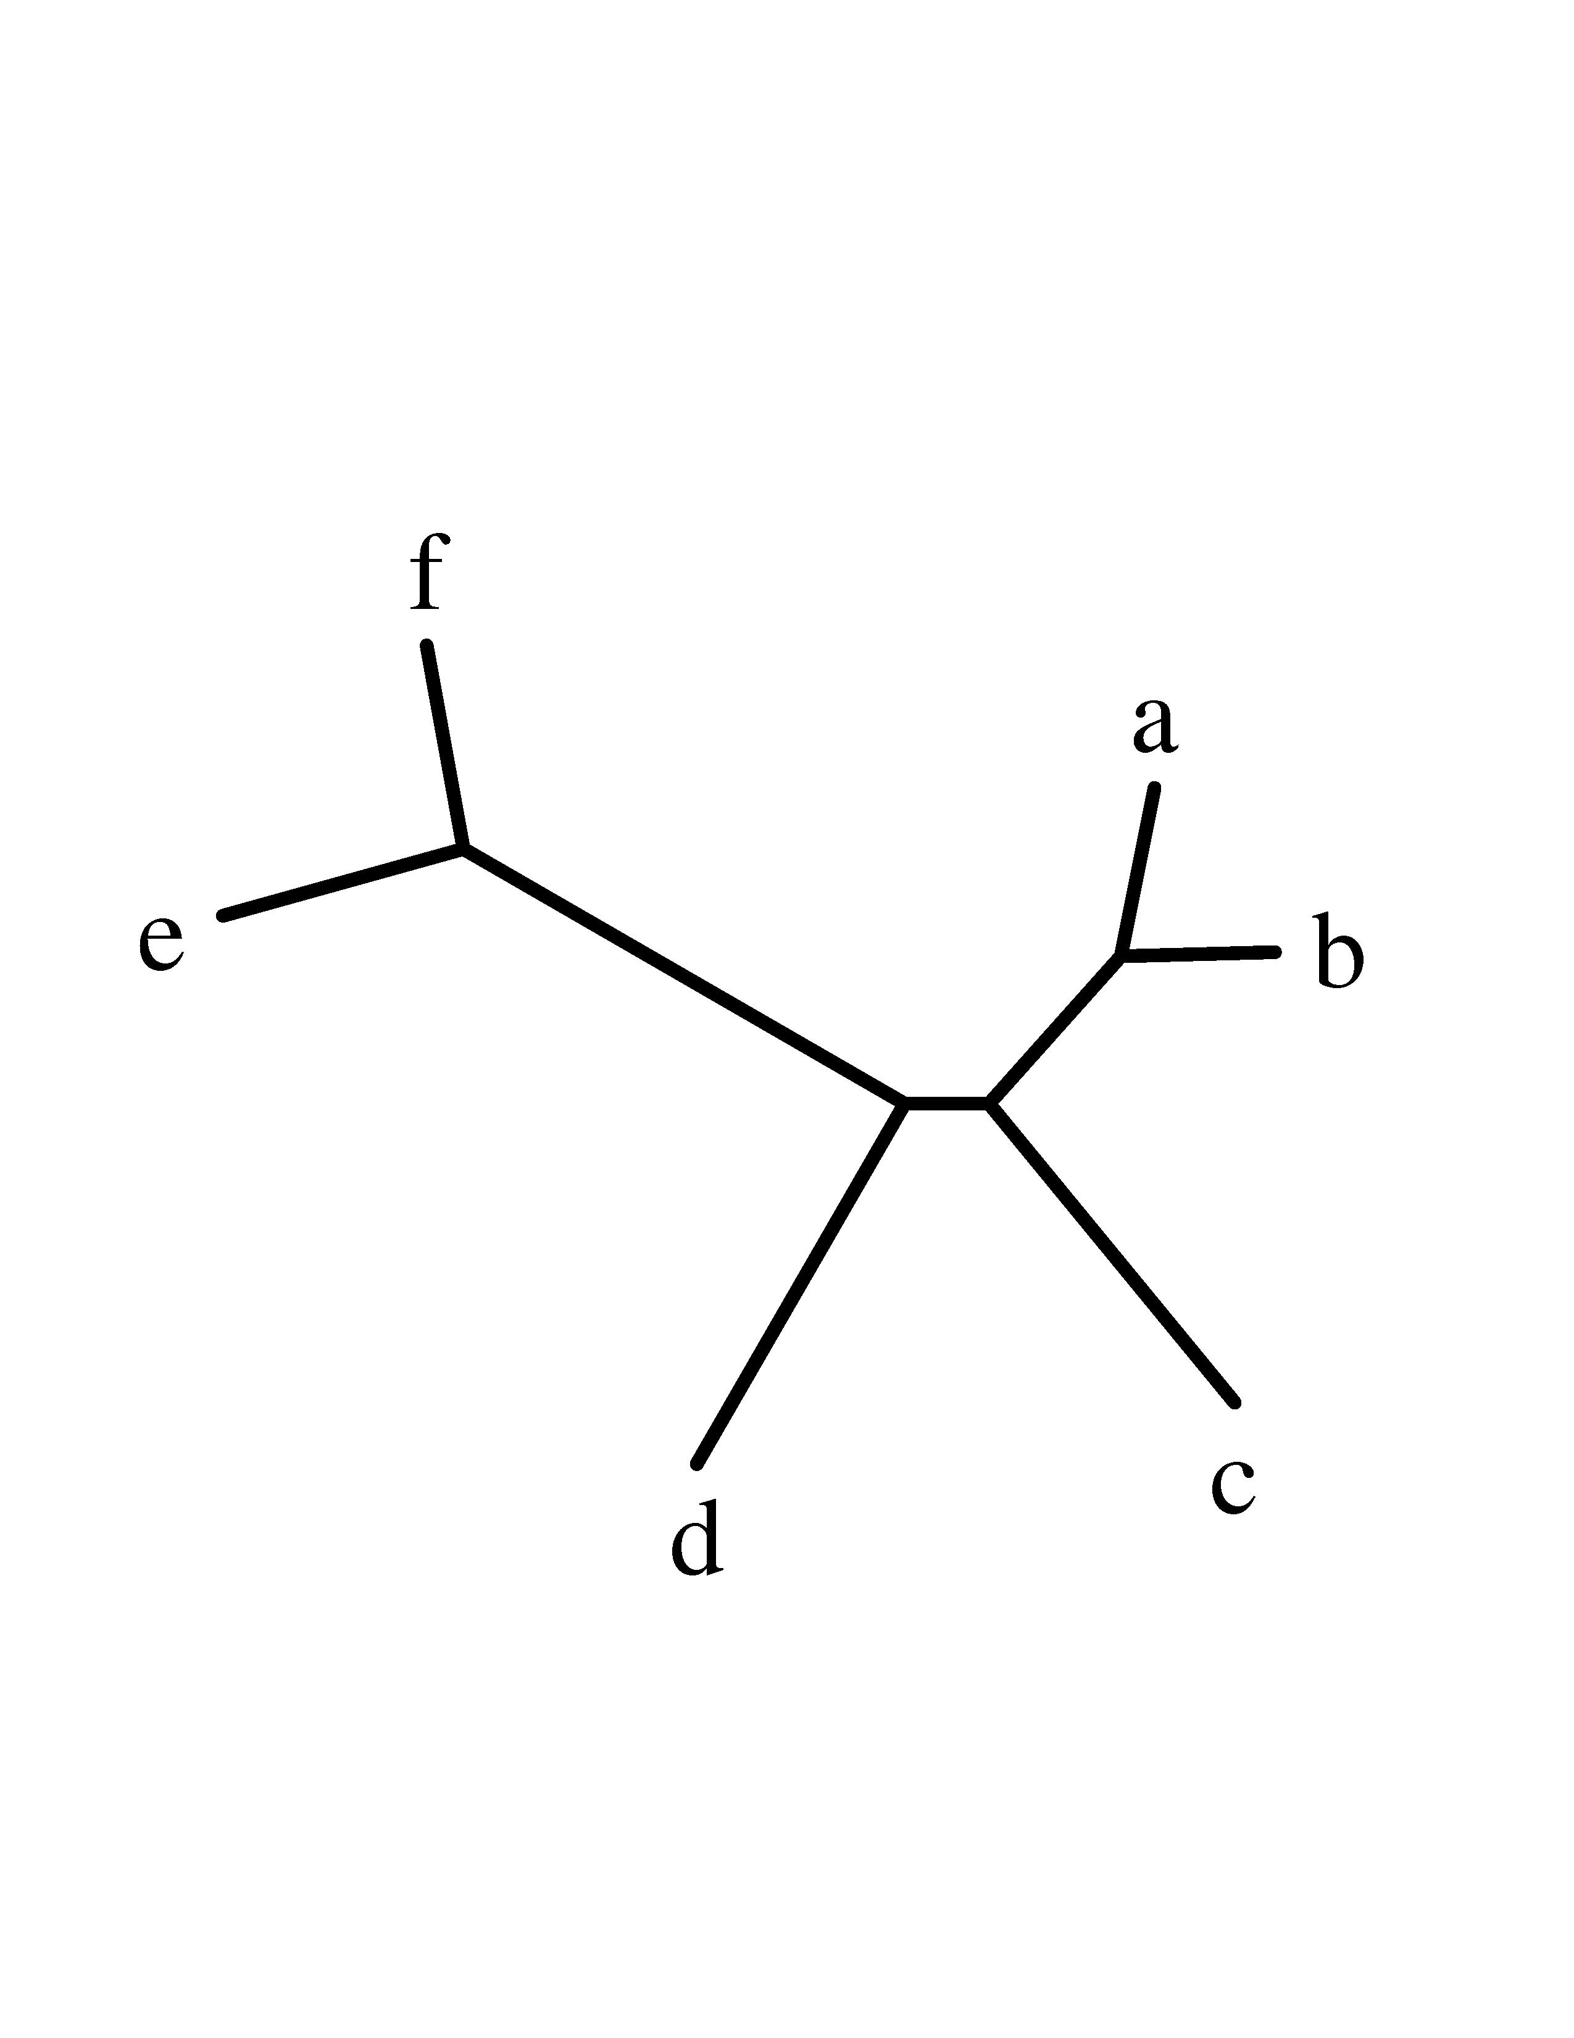

Графическое изображение дерева, которое было получено методом Neighbor-Joining в виде филограммы, укоренённой в среднюю точку.
